珠海校区2009学年度第二学期09《高等数学》期中考试试题参考答案
⑴ 求满足条件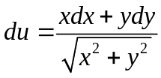的函数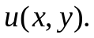
解: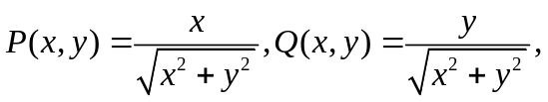而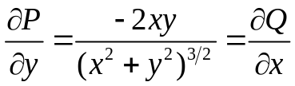,故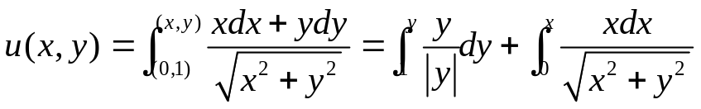
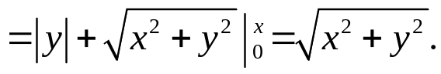
⑵ 计算累次积分: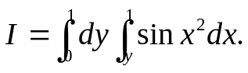
解:
⑶ 若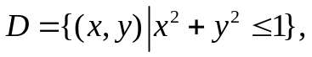计算二重积分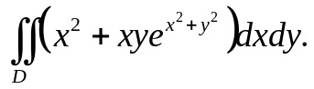
解:由对称性, 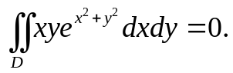故
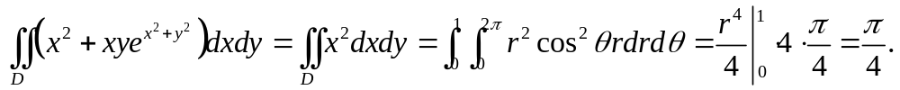
⑷ 求第一型曲线积分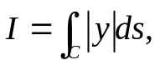其中C是单位圆周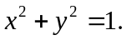
解:由对称性,若记上半圆周为C₁,有
⑸ 若C是圆周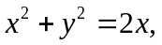逆时针方向,求第二型曲线积分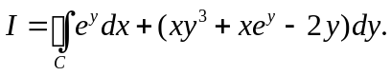
解: 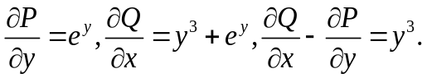由格林公式, 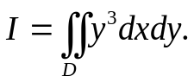
但积分区域D关于x轴对称,被积函数为y的奇函数,故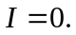
⑹ 若函数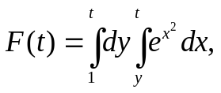求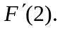
解: 因为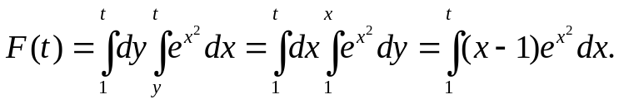 于是
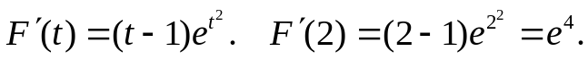
⑺ 求由圆柱面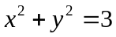与抛物面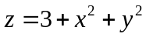及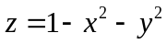所围立体的体积.
解: 用柱坐标,
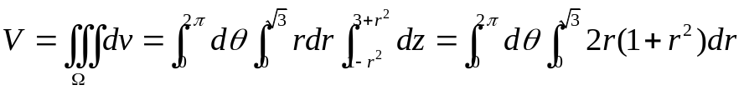
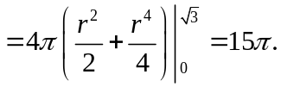
⑻ 求三重积分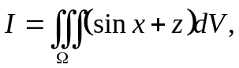其中Ω是由抛物面与平面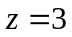所围闭区域.
解: 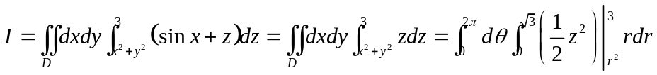
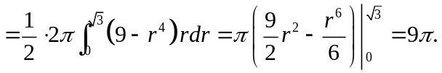
⑼ 求曲线积分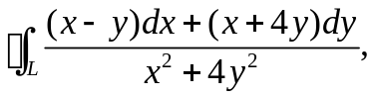其中曲线L方程为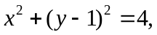逆时针方向.
解: 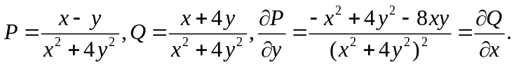但在坐标原点,此条件不成立.记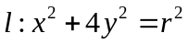,顺时针方向,则在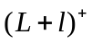所围区域内,格林公式成立,即
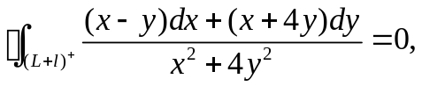故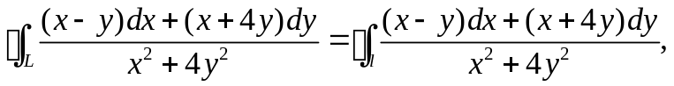
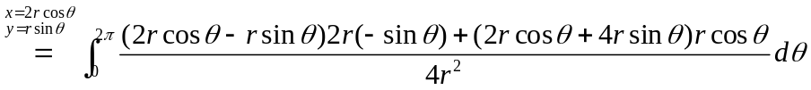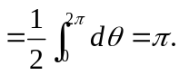
⑽ 计算曲面积分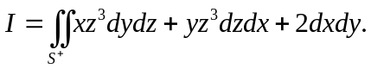其中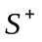为上半球面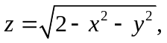取上侧.
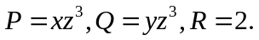作平面z=0,记平面和半球面所围区域为Ω,取外侧,由高斯公式
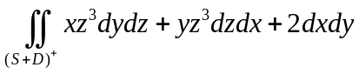=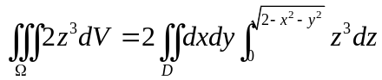
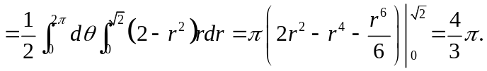
故 